Санкт-Петербургский государственный университет

ЗЕНКОВА Елизавета Сергеевна

Выпускная квалификационная работа

Влияние приграничного положения на развитие продовольственного рынка Смоленской области

Уровень образования: магистратура
Направление 05.04.02 «География»
Основная образовательная программа 5840 «Экономическая география и цифровая пространственная аналитика»

Научный руководитель: доцент кафедры экономической и социальной географии, к.г.н., Морачевская К.А.

Рецензент: профессор кафедры географии Смоленского государственного университета, д.г.н., профессор,
Катровский А.П.

Санкт-Петербург
2021
Содержание
Введение…………………………………………………………………………….3
Глава 1. Теоретические основы изучения продовольственного рынка приграничного региона………………………………………………………………5
1.1. Понятие и структура продовольственного рынка……………………………5
1.2. Влияние внешних факторов на развитие рынков продовольствия: опыт отечественных и зарубежных исследований………………………………………….7
1.3. Методика оценки влияния приграничного положения на развитие продовольственного рынка Смоленской области…………………………………...12
Глава 2. Глава 2. Анализ компонентов продовольственного рынка Смоленской области…………………………………………………………………14
2.1. Динамика территориально-отраслевой структуры производства сельскохозяйственной продукции и продуктов питания……………………………14
2.2. Динамика территориально-отраслевой структуры производства продуктов питания………………………………………………………………………………...23
2.3. Динамика территориально-отраслевой структуры производства продуктов питания………………………………………………………………………………...25
Глава 3. Роль конкуренции с белорусскими производителями в развитии продовольственного рынка……………………………………………………...…30
3.1. Оценка влияния экспансии белорусских производителей и конкуренции на продовольственном рынке Смоленской области……………………………………30
3.2. Сравнительная оценка предприятий молочной отрасли на примере ООО «Роса» (Смоленская область) и ОАО «Бабушкина крынка» (Республика Беларусь)………………………………………………………………………………36
Заключение………………………………………………………………………..39
Список использованной литературы…………………………………………..43

Введение
Актуальность исследования влияния приграничного положения Смоленской области на развитие продовольственного рынка региона. Особенности экономико-географического положения, в том числе связанные с выполнением транспортно-транзитной функции, на протяжении длительного времени формировали структуру экономики Смоленской области, а также ее внешнеэкономические связи, прежде всего, с Республикой Беларусь. В различные периоды времени приграничное положение выступало как значимый фактор в формировании торговых отношений между странами. Особенную роль этот фактор приобрёл с начала 1990-х гг. Продовольственный и сельскохозяйственный рынки Смоленской области были сильно затронуты кризисами, которые произошли в 2008 и 2014 гг. Многие производства пищевой промышленности были закрыты из-за нехватки средств. Также на динамику развития продовольственного рынка и его компонентов повлияло образование Таможенного союза в 2010 г., что упростило ввоз и вывоз продукции из Белоруссии, усилив экспансию последней на рынок Смоленщины.
Объектом исследования в данной работе является продовольственный рынок Смоленской области. Предметом исследования – особенности состояния продовольственного рынка Смоленской области как региона, приграничного с Республикой Беларусь.
Цель данной работы состоит в оценке влияния приграничного положения на развитие продовольственного рынка Смоленской области.
Для достижения поставленной цели необходимо решить следующие задачи:
- обобщить подходы к трактовке понятия «продовольственный рынок» и выявить его компоненты и определить структуру;
- систематизировать подходы к оценке влияния приграничного положения на развитие продовольственного рынка на основе работ отечественных и зарубежных исследователей;
- разработать методику оценки влияния приграничного положения на продовольственный рынок;
- провести оценку отдельных компонентов рынка и выявить особенности влияния приграничного положения.
Теоретическую основы работы составляют труды зарубежных авторов М. Лича, Н. Нисбета, С. Бракмэна, Г. Гарретсена, Р. Капелло и др., а также отечественных географов и экономистов, занимающихся исследованиями продовольственных рынков (Н.А. Васильева, С.М. Богданов, Д.И. Усманов), проблемами импортозамещения (Е.Г. Анимица), изучением приграничных регионов России и Белоруссии (А.П. Катровский, Г.В. Ридевский, А.С. Кузавко, К.А. Морачевская).
Информационную базу работы в основном составляют данные регионального подразделения Федеральной службы государственной статистики и Центрального таможенного управления, а также информация с официальных сайтов предприятий Смоленской области и Республики Беларусь. Для сопоставления цена на отдельные категории продовольственных товаров использовались данные собственных обследований торговых точек.
Научные методы, используемые автором: картографический, статистический, сравнительно-географический, метод визуальных наблюдений.
Структура работы. Данная работа состоит из трёх глав, введения, заключения и списка литературы. В первой главе говорится о трактовке понятия «продовольственный рынок», рассматриваются функции и компоненты продовольственного рынка. На основе опыта отечественных и зарубежных исследователей рассматривается влияние внешних факторов на развитие рынков продовольствия. Также рассматривается методика оценивания влияния приграничного положения на развитие продовольственного рынка Смоленской области. Во второй главе анализируются компоненты продовольственного рынка региона, в том числе динамика территориально-отраслевой структуры произвдства сельскохозяйственной продукции и продуктов питания. В третьей главе оценивается роль конкуренции с белорусскими производителями в состоянии продовольственного рынка региона.

Глава 1. Теоретические основы изучения продовольственного рынка приграничного региона
  - Понятие и структура продовольственного рынка
Продовольственный рынок является важной составляющей в экономической системе любой страны. Его особенностью является неоспоримая значимость для населения (обеспечение продуктами питания, поддержание жизнедеятельности).
Продовольственный рынок – это экономическая система, объединяющая свободно взаимодействующих производителей и потребителей продовольствия и сырья, которые обмениваются товарами на основе полной и достоверной информации, что приводит к выравниванию и снижению издержек. Он представляет собой относительно однородную и единую социально-экономическую систему, характеризующуюся специфическим способом рыночных связей ее элементов в соответствии с требованиями экономических законов. Продовольственный рынок подразделяется на внутренний и внешний (Национальная экономическая энциклопедия, 2019). Таким образом, продовольственный рынок также является сферой не только экономических, но и политических интересов.
Вся суть рынка сводится к выполнению определённой функции: производство формирует предложение, а потребление – спрос. Рынок связан со всеми стадиями воспроизводства продовольствия, поэтому он устанавливает экономические связи с производителями, этим самым закрывая их производственные потребности.
Существует множество оснований для классификации продовольственных рынков. Так, продовольственный рынок можно разделить на классы:
- По объектам предложения (рынок зерна, рынок мяса, рынок молока и т.д.) (Чекулаева Д.Д., Царегородцева С.Р., 2015);
- По географическому масштабу (местный, региональный, национальный, мировой) (Нуралиев С.У., 2003);
- По степени ограничения конкуренции (монополистический, олиго-полистический, монопсонический, свободный, смешанный) (Москалев С.М., 2010);
- По характеру продаж (оптовый, розничный) (Ибаев Р.К., 2008), (Улезько А.В., Пашина Л.Л., 2014);
- По степени переработки, поставляемой на рынок продукции (сырье, полуфабрикаты, готовый к потреблению продукт).
Наиболее близкой к нашему исследованию является классификация рынков по географическому масштабу. В работе мы будем анализировать, прежде всего, региональный рынок продовольствия – в границах субъекта Федерации, а также отдельные локальные особенности – в границах муниципальных районов и городских округов.
Можно выделить следующие основные структурные компоненты продовольственного рынка:
- все формы сельскохозяйственных производств,
- предприятия пищевой отрасли,
- оптовые и розничные объекты торговли,
- потребители.
Базовыми внешними факторами развития продовольственного рынка региона являются при этом государственное регулирование и экспортно-импортные потоки, связывающие регион с соседними территориями, в том числе в других государствах.
Так им образом, продовольственная база формируется из производителей сельскохозяйственной продукции, импортёров и переработчиков, которая, в свою очередь, формирует экспорт и «наполняет» продуктами объекты торговой инфраструктуры. Данные структурные компоненты направлены на реализацию продовольственных товаров конечным потребителям. Не стоит забывать о социально-экономических условиях, которые формируют различное влияние на субъекты продовольственного рынка. Эти ключевые компоненты и будут рассматриваться в данном исследовании.
  - Влияние внешних факторов на развитие рынков продовольствия: опыт отечественных и зарубежных исследований
Продовольственный рынок регионов России в постсоветский период часто подвергался воздействию определённых геополитических, экономических и иных факторов. Кардинальные преобразования всех субъектов продовольственного рынка произошли в начале 1990-х годов. Быстрый переход от плановой экономики к рыночной повлёк за собой кризис в сельском хозяйстве, закрытие ряда производств, дефицит товаров в розничных торговых объектах и недостаточное развитие собственно торговой инфраструктуры (Дугина Е.Л., Доржиева Е.В., 2010), (Харитонов А.В., 2019).
Изучением рынка продовольствия и влияния на него различных внешних факторов занимались многие зарубежные учёные. Например, в коллективной статье М. Лич, Н. Нисбет, Л. Кабрал. Дж. Харрис, Н. Хоссейн и Дж. Томпсона рассматривается взаимосвязь между продовольствием и устойчивым развитием, где утверждается, что это всё политическое явление. Авторы предлагают некий набор подходов к пониманию продовольственной политики, как она может повлиять на развитие всей системы государства в целом (продовольственные режимы, продовольственные институты, продовольственные инновационные системы и др.). Такое глубокое изучение системы помогло выявить т.н. расширенный подход «4D» (Directions, Diversity, Distribution, Democracy), который будет полезен для выявления существующих неравенств в продовольственных системах и политических вариантов будущих изменений в продовольственных системах. Первые три D вытекают из первоначальной концептуализации Центра STEPS (Stirling, A., 2009). В соответствии c явным акцентом на политику в этой статье добавляется четвёртая D – демократия – чтобы привлечь явное внимание к вопросам равенства и справедливости. Данный подход отвечает на конкретные вопросы:
- в каких направлениях работают системы,
- достаточно ли разнообразие систем,
- каковы последствия распространения системы,
- каковы последствия внедрения подхода для демократии (Leach M., Nisbett N., Cabral L., Harris J., Hossaina N., Thompson J, 2020).
Обращаясь к исследованиям схожей тематики в России, можно выделить работу В.А. Шибайкина. Автором предложена периодизация развития продовольственного рынка России в постсоветский период. Период 1990-2000-х гг. условно разделяется на четыре этапа, которым соответствуют разные внешние и внутренние факторы, влияющие на рынок продовольствия: первый этап (1992-1995 гг.), второй этап (1998-2003 гг.), третий этап (2004-2006 гг.), четвёртый этап (2007-2008 гг.) (Шибайкин В.А., 2009). Так, например, первому этапу были присуще резкие падения реальных доходов населения. Второй этап был отмечен дефолтом и получением ценовых преимуществ к импортной продукции. В третьем этапе происходит повышение среднедушевого дохода населения. В четвёртом этапе отмечается не только повышение ежемесячного дохода, но и увеличение потребления продовольствия.
Продолжая обзор экономических работ в данной области, стоит отметить, что помимо сугубо экономических характеристик населения и предприятий в них рассматриваются и факторы среды. Например, в своих исследованиях Д.И. Усманов приходит к выводу, что на формирование развития продовольственного рынка в России могут влиять различные институциональные факторы. Например, одним из ключевых таких факторов является вступление России в ВТО. Такое сотрудничество предполагает под собой определённые плюсы и минусы. Например, положительной стороной является снижение пошлин, и, как следствие, импортируемые товары становятся дешевле. Также к положительным аспектам можно отнести активную работу иностранных компаний на российском рынке, от чего увеличится конкуренция на рынке.
Но существуют и минусы вступления России в ВТО. Так, например, привлечение иностранных компаний влечёт за собой неконкурентоспособность российских компаний. Как результат – потеря рабочих мест и увеличение количества безработных. Уменьшение экспортных пошлин приведет к еще большему дефициту бюджета, который будет покрываться за счет выпуска государственных облигаций. Это может привести к увеличению государственного долга с соответствующими последствиями (Усманов Д.И., 2014).
Стоит отметить исследование сотрудников Кубанского государственного университета Александровой Е.Н. и Сташ Р.И., которые внесли вклад в изучение влияния экономической и политической обстановки в стране на производство и импорт пищевой продукции в России. Отдельное внимание в работе уделено конкурентоспособности предприятий на фоне снижения уровня покупательского спроса, вопросу продовольственного эмбарго 2014 года, а также политике импортозамещения в пищевой промышленности. Проанализировав все аспекты развития пищевой промышленности, авторы приходят к выводу, что в отрасли отмечается рост производства, а продовольственное эмбарго привело к росту продуктов питания российского производства на отечественных рынках, но вместе с этим выросла и цена, что приводит к снижению спроса потребителей (Александрова Е.Н., Сташ Р.И., 2018).
Важными в исследованиях импортозамещения являются работы екатеринбургских ученых-экономико-географов и экономистов. В работе Анимицы Е.Г. и соавторовобосновываются значимость и роль импортозамещения в обеспечении экономической безопасности страны и её регионов, особенно в периоды кризисов и геополитической нестабильности (Анимица Е. Г., Анимица П. Е., Глумов А. А., 2015).
Также конкурентная среда продовольственного рынка России была исследована в статье Васильевой Н.А. из Саратовского государственного социально-экономического университета. Автор подчеркивает, что тенденции мирового продовольственного рынка являются важнейшим фактором развития пищевой промышленности и продуктового рынка в целом. Из-за увеличения импорта продовольствия страдает не только продовольственная, но и экономическая безопасность страны (Васильева Н.А., 2012).
Исторические аспекты продовольственной безопасности рассматриваются в монографии Богданова «Продовольственная безопасность: исторический аспект». Анализируется опыт различных стран, региональных страновых объединений, Организации Объединенных Наций и ее различных структур, а также деятельность российского государства в сфере обеспечения продовольственной безопасности своих граждан в разные исторические времена. Особенность монографии в том, что вопросы продовольственной безопасности рассматриваются в историческом аспекте, накопленный поколениями опыт сопоставляется с сегодняшними программами по обеспечению продовольственной безопасности (Богданов С.М., 2012).
Отдельного анализа заслуживают работы, посвященные влиянию внутренних и внешних факторов на состояние продовольственных рынков приграничных регионов. Приграничне регионы, как правило, являются довольно чувствительными к внешнеполитическим событиям, важными каналами для импорта продовольствия из зарубежных стран. Обычно в таких регионах на рынок продовольствия и потребительские предпочтения жителей влияет непосредственный сосед (Ахметшина Л.Г., 2009), (Белякова Е.А., 2005), (Березнев С.В. Кудреватых Н.В., 2011).
Приграничное сотрудничество между граничащими регионами играют важную роль в развитии продовольственного рынка и импорта продукции в целом. Но также и сами торговые отношения между регионами влияют на развитие этих самых областей. Изучение опыта такого сотрудничества и его анализ можно увидеть в работе С. Бракмэна, Г. Гарретсена, Ч. Ван-Марревика, где отмечается рост численности населения вдоль границ интеграции в городах Европейского Союза (Brakman St., Garretsen H., Van Marrewijk Ch., Oumer F., 2012).
Р. Капелло, А. Каралью и Ю. Фратесси предлагают новую методологию измерения пограничных эффектов, отличную от стандартного гравитационного подхода. Предложенная методология измеряет пограничные эффекты со стороны предложения, определяя два типа ограничений, создаваемых границей для производственной системы: неэффективность использования местных ресурсов (потребности в эффективности) и ограниченность ресурсов (потребности в ресурсах), причем первый требует вмешательства в управление ресурсами, а второй требует новых инвестиций. При помощи неё можно определить, насколько эффективно продуктовое сотрудничество между двумя странами, есть ли какие-то препятствия, как их можно избежать и как улучшить качество производства (Capello R, Caragliu A, Fratesi U., 2018).
Переходя к опыту российский исследований приграничных регионов, остановимся на работах, посвященных Смоленской области, которая является непосредственным объектом изучения в данной работе.
Смоленский регион и соседствующие с ней регионы Белоруссии уже на протяжении многих лет имеют торговые отношения в начале в составе СССР, а после как части отдельных стран. Данный вопрос отражён во многих отечественных работах, которые рассматривают развитие рынка продовольствия как часть политических отношений между союзными странами. Одной из таких работ является монография А.С. Кузавко, А.П. Катровского и Г.В. Ридевского, в которой отражены исследования авторов в сфере развития потребительского рынка, в том числе и продуктового (Кузавко А.С., Катровский А.П., Ридевский Г.В., 2019). В исследовании дана оценка последствий межгосударственной интеграции как для потребительского и продуктового рынка, так и для экономики в целом. Например, благодаря такому сотрудничеству на российском рынке белорусские продукты расширяли своё присутствие, что усилило конкуренцию на рынке и формированию нелегальных рынков. Несмотря на положительные моменты интеграции, данные исследования свидетельствуют, что она не дала импульс экономическому росту регионов, находящихся на приграничной территории. Экономика всех приграничных областей России и Белоруссии, по мнению авторов, нуждается в системной модернизации с учетом современных тенденций национального и мирового развития.
Также большое внимание исследованию регионов российско-белорусского приграничья уделено в работах К.А. Морачевской. В её работах также рассматриваются последствия интеграционных преобразований для экономики российско-белорусского пограничья. Из-за свободного перемещения товаров через границу и более низкой себестоимости производства продукции в Белоруссии (благодаря субсидированию государством) на смоленском рынке увеличилась конкуренция с белорусскими товарами, что в итоге привело к вытеснению региональной продукции более дешёвой белорусской (Морачевская К.А., Лыжина Е.А., 2020).
1.3. Методика оценки влияния приграничного положения на развитие продовольственного рынка Смоленской области
Смоленская область является важным торгово-экономическим партнёром Белоруссии. Процесс расширения и углубления приграничных связей двух стран является одним из составляющих интеграционного процесса. Одной из наиболее значимых сфер, в которой проявляются эти процессы, является агропромышленный комплекс.
Для достижения поставленной в работе цели предполагается вести работу в несколько этапов, соответствующих разным блокам анализа.
Этап 1. Анализ динамики территориально-отраслевой структуры сельского хозяйства и производства продуктов питания в Смоленской области. Сельское хозяйство и пищевая промышленность – основа продовольственного рынка региона, поэтому оценка их состояния является первым этапом исследования. Для анализа был выбран период 2010-х гг. как период высокой концентрации различных геоэкономических и внешнеполитических событий, введения продовольственного эмбарго, развития ЕАЭС, активной политики импортозамещения и пр.
Этап 2. Оценка развития торговой инфраструктуры продовольственного рынка Смоленской области и роли в ней белорусского бизнеса. Торговая инфраструктура продовольственного рынка подразумевает под собой разделение на несколько подсистем:
- Подсистема, которая обеспечивает продвижение готовой продукции на рынок;
- Обслуживающая подсистема, которая обеспечивает и контролирует все процессы торговли;
- Подсистема нормативно-правового обеспечения, которая регламентирует отношения, образующиеся между всеми объектами рыночной инфраструктуры;
- Торговая подсистема, которая занимается осуществлением розничной торговли.
В рамках данной работы мы будем рассматривать и анализировать торговую подсистему. По количественным и качественным данным на втором этапе работы описываются формы белорусского присутствия в торговле продовольственными товарами.
Этап 3. Оценка влияния экспансии белорусских производителей и конкуренции на продовольственном рынке Смоленской области. В мировой практике приграничное сотрудничество рассматривается как одно из наиболее значимых конкурентных преимуществ территорий, которое попадает в формирующееся макрорегиональное пространство. Однако в условиях сильных градиентов в институциональном поле, уровне поддержке АПК, присутствие белорусской продукции на смоленском рынке можно назвать «экспансионистским». Чтобы оценить уровень конкуренции, необходимо провести анализ экспортно-импортных отношений между странами.
Этап 4. Сравнительная оценка ключевых предприятий пищевой отрасли. Для сравнительной оценки выбираются два значимых предприятия в приграничной полосе в молочной отрасли – наиболее конкурентной между Россией и Белоруссией – это ООО «Роса» (Смоленская область) и ОАО «Бабушкина крынка» (Республика Беларусь). Источниками информации выступят данные официальных сайтов компаний, а также собственные визуальные наблюдения автора по ассортименту и ценам на продукцию предприятий в магазинах г. Смоленска.

Глава 2. Анализ компонентов продовольственного рынка Смоленской области
2.1. Динамика территориально-отраслевой структуры производства сельскохозяйственной продукции и продуктов питания
Производство сельскохозяйственной продукции в Смоленской области является одним из значимых направлений: в ВРП доля сельского хозяйства составляет около 5%. В сельском хозяйстве региона задействовано 435 крупных и 1266 крестьянско-фермерских (включая ИП) предприятий. Также около 200 тыс. жителей области имеют личные подсобные хозяйства.
Традиционной специализацией Смоленщины является животноводство (молочное и мясное), на это направление приходится 55% от стоимости всей сельхозпродукции региона (Агроснаб центр. Сельское хозяйство в Смоленской области, 2021).
В целом динамика объёма сельскохозяйственного производства в Смоленской области была положительной в период с 2010 по 2020 год. По динамике выделяются крупные по численности населения Сафоновский, Починковский, Рославльский, Гагаринский районы. Если проводить сравнение с базовым, 2010 годом, то рост практически по всем районам области довольно значительный. Такая разница в показателях связана с засухой в 2010 году, от которой пострадало значительное количество районов (Рославльский, Хиславичский, Починковский, Смоленский, Гагаринский, Демидовский, Дорогобужский). Начиная с 2011 года, когда такого рода острых климатических аномалий не было, объём сельскохозяйственного производства значительно увеличился (Рис. 1).
Наибольшие объемы сельскохозяйственного производства характерны для Починковского (выше 3 млрд. руб.), Рославльского, Сафоновского, Вяземского и Гагаринского районов (от 700 млн. до 1 млрд. руб.). В Починковском районе функционируют значимые сельскохозяйственные предприятия (ООО «Смоленское поле» (выращивание кормовых культур), СППК «Васьковский» (производство молока), ООО «Славянский продукт» (свиноводство), фермы АПХ «Мираторг»). На сегодняшний день на территории района функционируют 15 крупных и средних сельскохозяйственных организаций с количеством работающих от четырех до 112 чел. Вместе с личными подсобными хозяйствами на территории района зарегистрированы 87 субъектов хозяйственной деятельности в аграрном секторе экономики. Основными видами производимой сельхозпродукции являются зерно, молоко и мясо.
Нахождение среди лидеров Гагаринского района объясняется тем, что в нем с 2013 года продолжается реализация проектов нового предприятия АО «Агропромышленная фирма «Наша житница», которое одновременно имеет растениеводческое (зерно) и животноводческое (молоко и мясо) направления. На территории этого же района в 2013 году было начато строительство свиноводческого комплекса ООО «Мясной разгуляй».
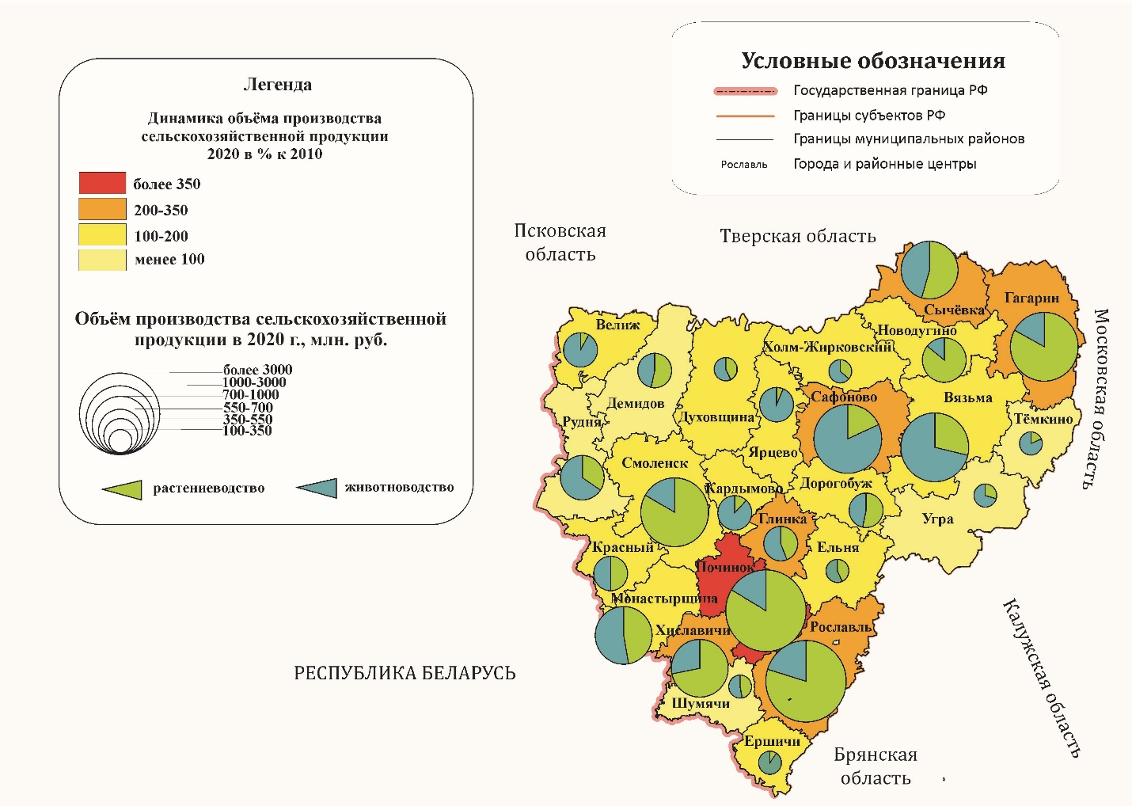
Рисунок 1. Производство сельскохозяйственной продукции в Смоленской области в 2010-2020 гг. Составлено по данным ФСГС (дата обращения 01.05.2021 г.)
Большая часть сельскохозяйственной продукции Смоленской области производится в хозяйствах населения и сельскохозяйственных организациях. Преобладание того или иного типа хозяйства в области варьируется по видам продукции. Например, картофель и овощи преобладают в хозяйствах населения, причём примерно в одинаковых пропорциях (Рис.2), (Рис.3). С 2010 по 2020 год в них производилось от 70 до 90% от общего объема производства. Самые низкие показатели, в 2010 году связаны с засухой, которая была в этом году и сильно ударила по небольшим организациям области. Меньшая доля из всего объёма производства картофеля и овощей приходится на крестьянские хозяйства. В овощном производстве не превышает 11%, а в картофельном – 16%, где пик приходится на 2017 год.

Рисунок 2. Структура производства сельскохозяйственной продукции (картофель) по типам хозяйств в Смоленской области в 2010-2020 гг. Составлено по данным ФСГС (дата обращения 01.05.2020)

Рисунок 3. Структура производства сельскохозяйственной продукции (овощи) по типам хозяйств в Смоленской области в 2010-2020 гг. Составлено по данным ФСГС (дата обращения 01.05.2020)
Обратная ситуация наблюдается с производством животноводческой продукции. Здесь преобладают сельскохозяйственные организации, которые занимают больше 50% от всего объёма производства (Рис.4), (Рис.5). Причём с каждым годом доля производства увеличивается. Особенно скачок наблюдается в продукции скота и птицы, что связано с появление АПХ «Мираторг» на юге области. Объём производства в хозяйствах населения, наоборот, уменьшается с каждым годом. В молочном производстве с 2010 года доля уменьшилась в 2 раза, а в мясном – более чем в 5 раз, что также связано с появлением крупного сельскохозяйственного игрока. Крестьянские хозяйства так же, как и в растениеводческом производстве, занимает меньшую часть объёма. Молочное хозяйство держит планку на уровне 10-12%, а мясо скота и птицы с 2016 года не превышает 3%.

Рисунок 4. Структура производства сельскохозяйственной продукции (молоко) по типам хозяйств в Смоленской области в 2010-2020 гг. Составлено по данным ФСГС (дата обращения 01.05.2020)

Рисунок 5. Структура производства сельскохозяйственной продукции (молоко) по типам хозяйств в Смоленской области в 2010-2020 гг. Составлено по данным ФСГС (дата обращения 01.05.2020)
Районы Смоленской области имеет различную сельскохозяйственную специализацию, поэтому структура валового производства сельскохозяйственных культур в районах области различна.
На протяжении последних лет по производству молока безоговорочно лидирует Сафоновский район, что связано с функционированием там крупнейшей фермы ООО «Золотая нива». Значимы также объемы производства молока в Гагаринском, Смоленском, Монастырщинском районах (Рис.6).
Иная ситуация наблюдается в регионе с производством мяса скота и птицы. Безоговорочным лидером является Починковский район с показателем в 42 тыс. т (Рис.7). Кроме того, на юге области с 2015 года активно ведёт свою деятельность АПХ «Мираторг», но первые фермы начали появляться в 2017 году, и продолжают строиться до сих пор. Поэтому холдинг ещё не успел набрать обороты в развитии своего производства. В целом территориальная структура выглядит следующим образом: юг и центр области постепенно охватываются деятельностью компании «Мираторг», запад региона – входит в зону влияния «Останкинского мясокомбината», размещающего здесь свои фермы.
С учетом значимости для области животноводства большую роль играют кормовые культуры (Рис.8). Ареалы наибольших объемов в целом совпадают с молочным животноводством, в Гагаринском, Сафоновском, Смоленском, Починковском, Рославльском и Монастырщинском районах объёмы превышают 15000 ц. Более 19000 ц кормовых производит Руднянский район, так как там находится крупный комбинат ООО «Руднянский животноводческий комплекс», одной из специализаций которых является производство кормовых для животных.

, 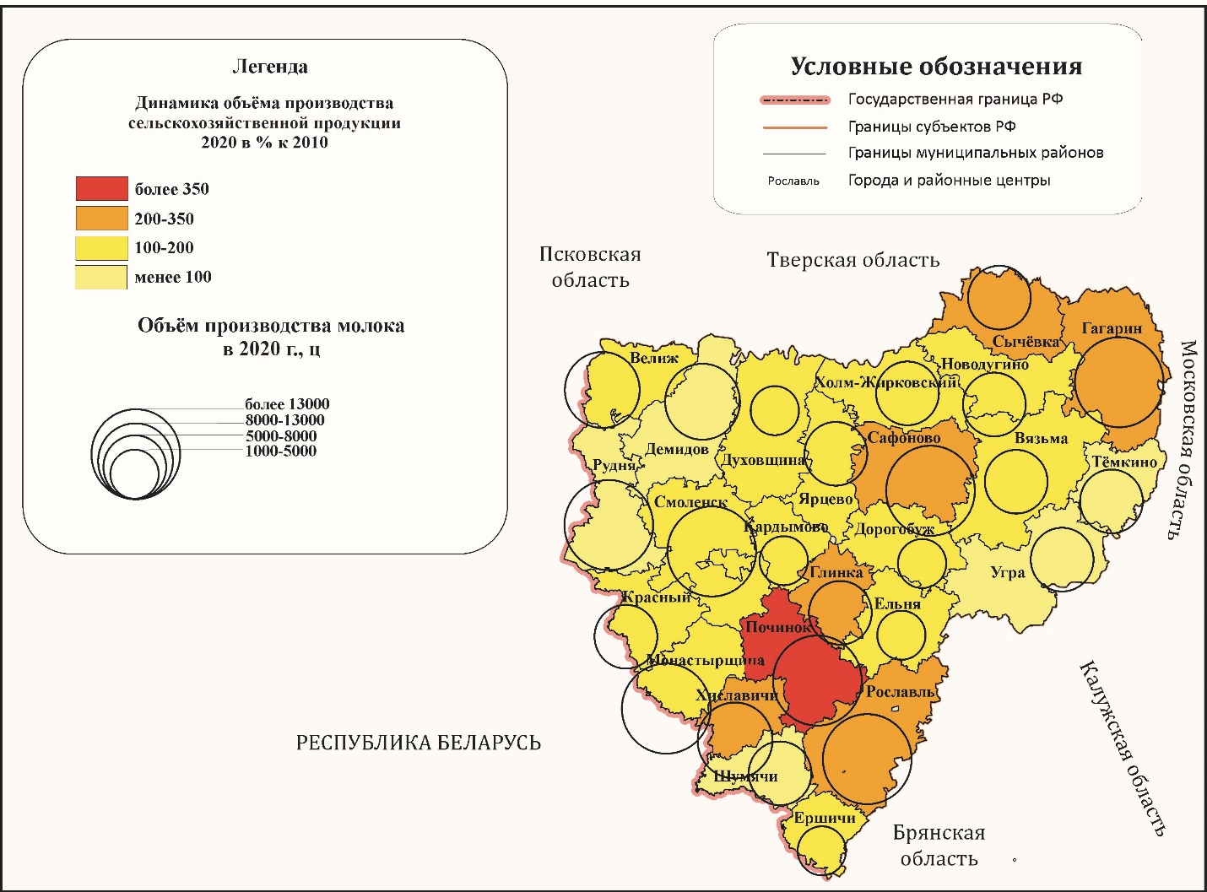
Рисунок 6. Объём производства молока в Смоленской области в 2020 году. Составлено по данным ФСГС (дата обращения 01.05.2021)

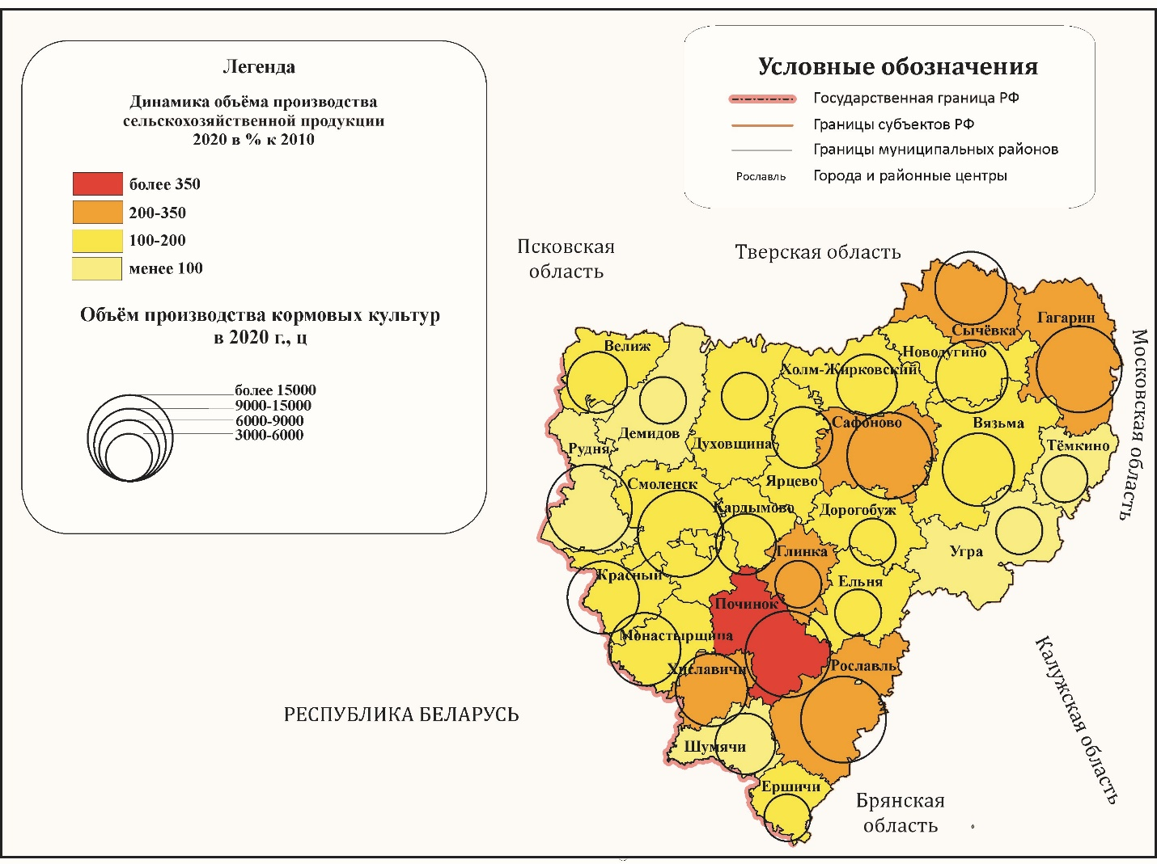
Рисунок 7. Объём производства кормовых культур в Смоленской области в 2020 году. Составлено по данным ФСГС (дата обращения 01.05.2021)
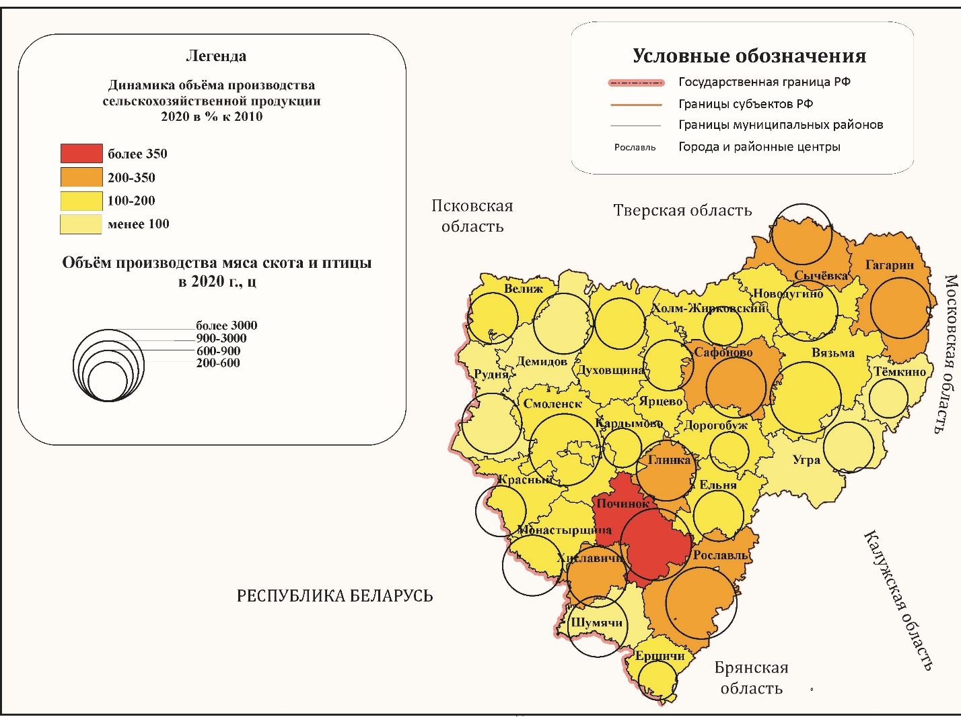
Рисунок 8. Объём производства мяса скота и птицы в Смоленской области в 2020 году. Составлено по данным ФСГС (дата обращения 01.05.2021)
В целом, за период с 2010 по 2020 гг. территориально-отраслевая структура Смоленской области достаточно изменилась. На территорию региона пришёл крупный сельскохозяйственный холдинг «Мираторг», который разместился на юге области. Как было сказано выше, основными специализациями комплекса является производство свинины и говядины, а также молочное производство и возделывание кормовых культур. Поэтому преимущественно районы, расположенные на юге области (Починковский, Рославльский, Шумячский, Ершичский), увеличили свои показатели, по отношению к 2010 году, а некоторые районы, например Сафоновский, Рославльский и Починковский, заняли лидирующие позиции по объёму производства молока и кормовых культур.

2.2. Динамика территориально-отраслевой структуры производства продуктов питания
Пищевая промышленность – это самый востребованный сектор экономики Смоленской области и одно из приоритетных направлений развития региона. В 2019 году индекс производства продуктов питания составил 143,8% к прошлому году. Эти цифры говорят о динамичном и последовательном развитии отрасли, которая в 1990-2000-е годы находилась в кризисном состоянии.
В области с 2010 по 2020 год произошли некоторые изменения, которые повлияли на развитие пищевой промышленности, начиная с засухи 2010 года, повлиявшей на сырьевую базу, и заканчивая экономическими кризисами 2014 и 2018 годов. Кроме того, в этот период происходили некоторые институциональные изменения, связанные с введением регламентов Таможенного союза (которые, впрочем, затронули и сельскохозяйственное производство). Но несмотря на это, многие производства увеличили свои показатели.
Детальный анализ производства продуктов питания на муниципальном уровне невозможен ввиду отсутствия статистической информации, поэтому мы можем опираться лишь на общерегиональные показатели и данные о местоположении конкретных предприятий.
Динамика производства отдельных видов пищевой промышленности в период 2010-х гг. была различна. Так, например, мясные продукты и субпродукты, а также мясные полуфабрикаты увеличили свои показатели более чем в 2 раза (Таблица 1).

Таблица 1. Производство отдельных видов пищевой промышленности в Смоленской области в 2010 и 2020 годах. Составлено по данным ФСГС (дата обращения 01.05.2021)
Показатель | 2010 | 2020
Мясо и субпродукты пищевые убойных животных, тыс.т | 1184 | 2744
Изделия колбасные, в том числе фаршированные, тыс. т | 1568 | 1545
Полуфабрикаты мясные (мясосодержащие)подмороженные и замороженные, тыс.т | 1110 | 3658
Рыба и продукты рыбные переработанные и консервированные, тыс. т | 3556 | 4240
Молоко и сливки, тыс.т | 110 | 155
Масло сливочное, тыс.т | 212 | 270
Сыры и продукты сырные, тыс.т | 437 | 540
Хлеб и хлебобулочные изделия, тыс.т | 6816 | 5602
Изделия мучные кондитерские, тыс.т | 329 | 295

Такой скачок связан с появлением новых производств на территории области. Значительные преобразования касаются Гагаринского, Вяземского и Хиславичского районов. Большое число положительных изменений в части перечня предприятий затрагивает территорию Гагаринского и Вяземского районов области, расположенных вдоль трассы Москва – Минск в зоне влияния Московской агломерации. Например, в 2014 году была запущена первая очередь мясокомбината ООО «Гагарин-Останкино», в 2015-2016 годах предприятие расширялось. Проект реализовался ОАО «Останкинским мясоперерабатывающим комбинатом», который является одним из ведущих предприятий отрасли в Центральной России и имеет реализованные проекты в АПК и в других районах области (например, в Сычевском).
Структура пищевой промышленности региона также изменилась в отраслевом отношении за счет появления нетипичных для области предприятий в сфере производства растительных масел, рыбоводного хозяйства, производства пива, разведения коз альпийской породы и др. Например, в 2010 году в Рославльском районе был основан завод по производству растительных масел «Грейнлюкс». Поэтому показатели этих хозяйств в области увеличились, так как с 2010 года делается упор на их развитие.
Производствами, показатели которых уменьшились, являются хлебобулочные и кондитерские изделия. На сегодняшний день в области функционирует более 20 хлебокомбинатов, несмотря на это, производство пошло на спад.
Отдельные предприятия пищевой отрасли прекратили работу Например, в 2017 году прекратил существование завод ликеро-водочных изделий АО «Бахус». Среди факторов, которые привели предприятие к остановке работы, можно назвать проблемы в сырьевой базе, высокий уровень закредитованности, высокую степень износа основных фондов, низкую конкурентоспособность, неудачную смену управляющих кадров.
Крупным негативным событием в АПК региона стало закрытие молочного комбината в Смоленске в 2014 году. Это предприятие (бывший Смоленский молочной комбинат «Роса») было крупнейшим переработчиком молока и в последние годы. Однако, в 2017 году предприятие в руках нового собственника начало восстановление и в 2020 году снова продолжило свою работу.
2.3. Торговая инфраструктура продовольственного рынка: роль белорусского бизнеса
Как отмечалось в методике исследования, в контексте данной работы мы будем рассматривать именно торговую подсистему, так как именно розничная торговля занимается сбытом продуктов питания на рынок. В конце 1990-х годов на рынке продовольственных товаров во всех регионах России активно начала развиваться сетевая форма розничной торговли. С этого момента количество несетевых магазинов и рынков в большинстве регионов, в том числе Смоленской области, начало уменьшаться достаточно быстрыми темпами. В Смоленской области, на сегодняшний день, большая часть магазинов с продуктами питания представлена крупными федеральными компаниями (Магнит, Лента, Metro, Дикси, X5 Retail Group и другие). Помимо федеральных сетей, в регионе широко распространены региональные, такие как «Лаваш» и «Микей». Продовольственные магазины этих представителей есть в каждом районе. В них, чаще всего, можно встретить белорусскую и отечественную (смоленскую) продукции (Баранов К.В., Сафронов С.Г., 2019), (Кузнецова О.В., 2015)
Тем не менее, на рынке продовольствия региона всегда довольно существенно были представлены белорусские товары. Им отведено место как в собственной сети магазинов белорусских товаров, так и на продуктовых полках федеральных сетей. Разница заключается лишь в ассортименте: если в федеральные сети попадают лишь крупнейшие белорусские производители продовольствия (например, «Савушкин продукт»), то в несетевых магазинах и на рынках представленность производителей значительно шире. Если первый случай – это общероссийская тенденция, то второй – гораздо больше выражен только в приграничных регионах и в крупнейших городах страны за пределами приграничной полосы (Беляев В.И., 2013).
В целом за период с 2010 по 2020 гг. в Смоленской области объём оборота розничной торговли рос, но небольшими темпами, и разница между показателями 2010 года и 2020 года составляет около 96 млн. долл., а разница между 2015 и 2017 годами варьируется от 5 до 8 млн. долл. (Таблица 2). В 2020 году из-за коронавирусной инфекции и введённых ограничений, в торговле сложились несколько отличные от прошлых лет тенденции (увеличение объёмов). В сопоставимых ценах, оборот розничной торговли уменьшился на 8%. Объём продовольственных товаров увеличился, что связано с массовыми закупками в продуктовых магазинах в период пандемии и самоизоляции. Также продуктовые были практически единственными рабочими магазинами на протяжении достаточно долгого времени (апрель-июнь) (Оборот розничной торговли Смоленской области в 2020, 2020). Поэтому от общего объёма розничной торговли пищевые продукты в 2020 году составляют 52%.

Таблица 2. Оборот розничной торговли в Смоленской области в период с 2010 по 2020 гг. Составлено по данным ФСГС (дата обращения 03.05.2021)
 | Всего | Пищевые продукты, включая напитки и табачные изделия, млн. рублей
2010 | 98 023,1 | 48 286,2
2015 | 157 362,9 | 76 080,3
2016 | 152 916,1 | 73 552,6
2017 | 158 253,4 | 76 308,7
2018 | 169 721,9 | 80 201,7
2019 | 177 217,7 | 84 279,9
2020 | 168 345,5 | 87 267,2

С пищевыми продуктами наблюдается такая же ситуация, рост есть, но совсем небольшими темпами. От общего оборота розничной торговли пищевые продукты во все года занимают практически половину всего объёма (47-52%). В основном речь идет не об увеличении потребления, а о росте цен, что и дает увеличение показателя в стоимостном выражении.
Розничную торговлю можно разделить на следующие виды: торговые сети (совокупность двух или более торговых объектов), рынки и ярмарки, несетевые формы торговли.
В структуре оборота розничной торговли в период с 2010 по 2020 гг. преобладает несетевая форма. Пик приходится на 2010 год, где доля составляет 73% (Рис.9). Меньше всего вклад в оборот розничной торговли вносят рынки и ярмарки, причём с каждым годом их доля уменьшается и в 2020 году составляет всего 4%, в сравнение с 14% в 2010 году. Это связано с тем, что такая форма торговли изжила себя, и на смену ей пришли сетевые магазины, которые, наоборот, с каждым годом увеличивают свою долю в обороте. В 2020 году она достигла 46%, а в 2010 году доля оборота была всего 13%. Также такой рост связан с экспансией московских розничных сетей, так как Смоленская область находится в непосредственной близости с Московской областью.

Рисунок 9. Структура оборота розничной торговли в период с 2010 по 2020 гг. в Смоленской области. Составлено по данным ФСГС (дата обращения 05.05.2021)
В связи с приграничным положением Смоленской области с Республикой Беларусь, в регионе присутствуют отдельные магазины белорусских товаров. Большую часть занимают магазины косметики («Белорусская Косметика» - около 124 точек), которая является сетью, а также единичные магазины трикотажных изделий («Белорусский трикотаж», «Белорусская одежда»). Продуктовые же магазины, которые «монобрендово» представляют белорусское продовольствие, не так сильно распространены на территории области. Так, например (для примера упоминаются населенные пункты разной людности и местоположения), в городе Смоленске насчитывается 5 точек, в Рославле – 1 точка, в пгт. Верхнеднепровский – 1 точка и в городе Вязьме– 3 точки. В основном, белорусские товары можно найти на ярмарках и рынках, которые организуются администрацией города или района, куда владельцы сельскохозяйственных производств могут сбывать свои товары (молочные изделия, мясные и др.). Также продукты белорусского производства поставляются на площадки сетевых магазинов. В области, чаще всего, это сеть магазинов «Лаваш» и «Микей».
В Смоленской области действует несколько тысяч предприятий с белорусским капиталом (цифры разнятся от источника к источнику). Абсолютное их большинство – это предприятия торговли, в том числе продовольствием. Интересно отметить, что в топ-5 крупнейших белорусских компаний на территории Смоленской области (наряду с торговлей нефтепродуктами и автотехникой), также есть представитель продовольственной отрасли – это компания «Славяна». Это компания, которая является дистрибьютером белорусских предприятий ОАО «Молочные горки», СООО «Белсыр», ИООО «Горецкий пищевой комбинат» и других предприятий продовольственной отрасли.

Глава 3. Роль конкуренции с белорусскими производителями в развитии продовольственного рынка
3.1. Оценка влияния экспансии белорусских производителей и конкуренции на продовольственном рынке Смоленской области
Для западного региона России, находящегося на пути между Москвой и зарубежной Европой, приграничного с Республикой Беларусь внешняя торговля является важнейшей составляющей экономики. В силу такого географического положения регион является важнейшим транспортным и коммуникационным узлом. На его территории расположен транспортный коридор, который связывает Центральную Россию с Западной Европой. Большая часть импорта продукции области составляют машины, оборудование и аппаратура (20%), далее следуют продукты животного происхождения (18%), а продукты питания от всего объёма импорта занимают 6%. В силу приграничного положения, больше всего продукции поступает из Беларуси (69%), 7% приходится на Германию, оставшиеся 26% идут из стран СНГ и дальнего зарубежья (Экспорт и импорт России по товарам и странам, 2020). Для Белоруссии Смоленская область является на данный момент одним из важнейших экспортных партнеров. С долей в 7,7% в 2019 г. (3,6% в 2000 г. для сравнения) Смоленская область находится на третьем месте в объемах экспорта из Белоруссии в Россию (после Москвы и Московской области).
В условиях такого интенсивного товарообмена, естественно, растёт уровень конкуренции между продовольственными товарами местного происхождения и произведенными в соседней стране, особенно между крупными производствами. Белорусские продукты уже занимают значительную часть продаж в смоленских магазинах (ОАО «Савушкин продукт», ОАО «Молочные горки» и др.). Также большое значение имеют ярмарки и рынки, где белорусские предприниматели представляют свою продукцию, в основном молочную, но также встречаются и мясные изделия (колбасы, сало). Конкуренция возникает также из-за разницы в ценах.
Экспансия белорусского бизнеса на территорию Смоленской области выражается в открытии и распространении большого количества белорусских магазинов, которые специализируются не только на продовольственных продуктах, но также и на косметике, мебели, текстиле, запчастях и т.д. Помимо торговых точек, на территории региона существуют товаропроводящие сети белорусских предприятий, в которые входят смоленские компании: «Борисовский мясокомбинат», «БорисовСмолПродукт» и другие, продукция которых также присутствует на рынке области.
В целом, с учетом описанных особенностей, а также ограничений внешнеторговой статистики в части межрегиональных связей, весьма затруднительно оценить, какой вклад вносят продовольственные товары из Белоруссии в продовольственный рынок именно Смоленской области (то есть не идущие транзитом). Тем не менее можно предположить, что фактор расстояния все же имеет значения и большая доля импорта «оседает» на рынке приграничного региона.
На рисунке 10 показана роль импорта из Белоруссии в общем объеме импортных потоков в Смоленскую область.

Рисунок 10. Динамика импорта Смоленской области в период с 2010-2020 гг. Составлено по данным ФСГС (дата обращения 02.05.2020)
Как уже было сказано выше, большая часть товаров поступает из Республики Беларусь (Рис.11).

Рисунок 11. Динамика роли импорта из Белоруссии в Смоленскую область в период с 2010-2020 гг. Составлено по данным ФСГС (дата обращения 02.05.2020)
Если рассматривать объём импорта продовольственных товаров без учета Белоруссии, то с 2010 по 2014 года варьировался в районе 20%. С 2014 года объёмы упали до 10% и далее уменьшались с течением времени и в 2020 год достигли всего лишь 8% от общего объёма импорта (Рис.12).

Рисунок 12. Товарная структура импорта Смоленской области в период с 2010 по 2020 гг. Составлено по данным ФСГС (дата обращения 02.05.2020)
Такой спад связан с введением продовольственного эмбарго, и, соответственно, количество стран, поставляющих продовольственные товары на рынок, уменьшилось.
В отношении импорта продовольственных товаров из Белоруссии наблюдается обратная ситуация, то есть большая часть из всего товарооборота, поступающая из Белоруссии, является продовольственными товарами. Товарооборот в период с 2010 по 2020 гг. варьируется от 30% до 42%, кроме 2011-2012 гг., где объёмы упали до 21% и пика достиг импорт машин, оборудования и транспортных средств (более 40%). (Рис.13).

Рисунок 13. Товарная структура импорта из Республики Беларусь в период с 2010 по 2020 гг. Составлено по данным ФСГС (дата обращения 02.05.2020)

Рассмотрим роль белорусских продовольственных товаров в общем объеме импорта продуктов питания в Смоленскую область. В 2020 году большая часть продовольствия, импортируемая из-за рубежа, поступала из Белоруссии. Больше всего ввозится на территорию страны молочных продуктов, при этом практически исключительная роль принадлежит Республике Беларусь (из 294 млн. долл. из всего объёма импорта, больше 292 млн. долл. – Беларусь). Далее, по объёму продукции, следует мясо и пищевые субпродукты (около 94 млн. долл.) и овощи (24 млн. долл.). Меньше всего поставляется продуктов животного происхождения, которые не были включены в другие классификации (41 тыс. долл.). Также мало поставляется кофе, чая и злаков. В среднем, объём пищевых продуктов варьируется от 1 до 2 млн. долл. (Таблица 3). Есть несколько позиций, в которых Беларусь является исключительным лидером, это рыбы и ракообразные, продукты животного происхождения, не включенные в другие списки и готовые продукты из мяса рыбы или ракообразных моллюсков.

Таблица 3. Импорт продуктов питания в Смоленскую область в 2020 году. Составлено по данным Центрального таможенного управления (дата обращения 02.05.2021)
 | Всего | Беларусь
Мясо и пищевые мясные субпродукты | 94521,2 | 92387,4
Рыба и ракообразные, молюски и пр. | 1362,8 | 1362,8
Молочная продукция; яйца птиц, мёд натуральный; пищевые продукты животного происхождения | 294623,0 | 292589,0
Продукты животного происхождения, не включённые в другие классификации | 41,5 | 41,5
Овощи и некоторые съедобные корнеплоды и клубнеплоды | 34157,2 | 24016,0
Съедобные фрукты и орехи | 22000,2 | 10866,3
Кофе, чай, мате, пряности | 842,7 | 737,2
Злаки | 558,9 | 441,0
Продукция мукомольно-крупяной промышленности | 4085,6 | 3882,9
Готовые продукты из мяса рыбы или ракообразных моллюсков | 4426,0 | 4426,0
Сахар и кондитерские изделия из сахара | 2012,3 | 1787,4
Какао и продукты из него | 7306,4 | 6465,2
Готовые продукты из зерна, злаков, муки, крахмала или молока, мучные и кондитерские изделия | 21133,0 | 20965,3
Продукты переработки овощей фруктов | 8960,3 | 7289,6
Разные пищевые продукты | 12827,7 | 12811,8
Алкогольные и безалкогольные напитки | 2690,1 | 2486,3

Представленность продуктов питания белорусского происхождения, конечно, значительно шире, однако, количественно оценить это затруднительно без полевых исследований. С учетом эпидемиологических ограничений проведение полевых исследований для данной работы оказалось невозможным, поэтому мы можем опираться лишь на косвенные оценки или выводы, представленные в работах других авторов.
Роль белорусского бизнеса (в т.ч. нелегальных торговцев) на продовольственном рынке Смоленской области менялась с колебаниями валютных курсов. Например, девальвация белорусского рубля в начале 2010х гг. привела к росту потребления белорусского продовольствия в регионе, а к концу десятилетия цены на продукты российского и белорусского производства практически выровнялись.

3.2. Сравнительная оценка предприятий молочной отрасли на примере ООО «Роса» (Смоленская область) и ОАО «Бабушкина крынка» (Республика Беларусь)
Молочная отрасль – одна из динамично меняющихся отраслей агропромышленного комплекса и та сфера, где происходили глубокие кризисные явления в 1990-2000-е годы в Смоленской области. По этой причине было решено отдельно остановится на сравнении двух крупных предприятий по переработке молока. Были выбраны два производства, одно из которых находится в Смоленской области (ООО «Роса», Смоленск), а другое в Республике Беларусь (ОАО «Бабушкина крынка», Могилёв).
Динамика развития предприятий, в том числе их успешности и финансовой стабильности, серьезно различается. «Роса» была основана в 1974 году и являлась крупнейшим предприятием по переработке молочной продукции в области. В 2005 году комбинат вошёл в состав холдинга «ЮНИМИЛК», которая с 2010 года входит в состав групп компаний «Danone». В 2014 году завод прекратил свою деятельность из-за банкротства предприятия. Но в 2017 году, по настоянию и содействию губернатора Смоленской области Алексея Островского, комбинат начал возобновлять свою работу, получив финансовую поддержку от министерства сельского хозяйства РФ. Инвестиции составили более 300 млн. рублей. С марта 2020 года ООО «Роса» официально возобновили свою деятельность и открыли первый цех. Сегодня основой деятельностью завода является переработка и продажа молочной продукции. В товарную номенклатуру входят: молоко, кефир, сметана, сыры, масло и творог. Продукция уже появилась на лавках магазинов. Это и крупные торговые сети федеральной известности «Магнит», «Metro», «Перекрёсток», и полки местных магазинов – «Лаваш», «BVS», «Центрум». Вторая группа однако преобладает, так как текущие объемы производства и себестоимость продукции создают некоторые барьеры для входа в крупные сети.
История «Могилёвского молочного комбината» начинается в 1979 году в Могилёвской области, а в 2006 году завод был переименован в ОАО «Бабушкина крынка». Сегодня это крупнейший молочный комбинат, ассортимент которого насчитывает более 250 наименований (кефир, сметана, сливки, йогурт, сырки и др.). Поставки продукции осуществляются не только на территорию Белоруссии, но и в РФ (около 90%), Казахстан и Германию.
Как уже было сказано выше, продукция обоих предприятий присутствует на продовольственном рынке Смоленской области. Но цены и ассортимент значительно отличаются друг от друга. Так, например, на территорию Смоленской области поставляется не вся продукция «Бабушкиной крынки», а только молоко, кефир, сметана и, реже всего, творог. Сегодня продукция завода в регионе чаще всего встречается в небольших магазинах, либо в белорусских продуктовых магазинах. Такой спад поставок связан, в том числе с т.н. «молочными войнами», которые происходили в течение нескольких лет. В августе 2016 года ввоз продукции холдинга был запрещён на территорию РФ, так как при ветеринарной проверке выяснилось, что фактическая дата выработки продукта не соответствует датам, которые были указаны в ветеринарных сертификатах, а это говорит о том, что груз следовал без документа, который гарантировал безопасность молочной продукции. В июне 2015 года в продукции завода был найден запрещённый препарат и продукты были возвращены назад в Беларусь. В 2018 году также был запрет на ввоз продуктов ОАО «Бабушкина крынка» из-за повторного нахождения антибиотиков в составе. Далее в течение нескольких лет большой объём продукции часто возвращался обратно из-за каких-либо несоответствий. Казалось бы, подобная нестабильность во взаимодействии могла бы снизить долю предприятия, занимаемую на рынке Смоленской области. Однако сильная экспортная ориентация на Россию для предприятия не стимулировала его переориентировать сбыт производимой продукции, и значительная ее часть по-прежнему поступает в Россию, в том числе в Смоленскую область.
В таблице 4 показано сравнение ассортимента двух предприятий, представленного на продовольственном рынке города Смоленск, а также ценового диапазона, соответствующего объёму и жирности каждого.
Таблица 4. Ценовой диапазон молочных продуктов ООО «Роса» и ОАО «Бабушкина крынка» на продовольственном рынке Смоленской области. Составлено автором по результатам обследования торговых точек
 | Молоко 1л (3,2%) | Молоко 1л (1,5%) | Сметана 380г (25%) | Творог зерновой 130г (5%) | Творог 200г (9%)
ООО «Роса» | 72,59 руб. | 52,89 руб. | 97,89 руб. | 78,99 руб. | 68,49 руб.
ОАО «Бабушкина крынка» | 60,99 руб. | 49,39 руб. | 95,39 руб. | 63,19 руб. | 65,69 руб.

Категории товаров, рассмотренные в данной таблице, подбирались в соответствии с ассортиментом «Бабушкиной крынки», так как не вся их продукция представлена в Смоленской области. На всех позициях наблюдается закономерность повышенной цены товаров смоленского производства. Производство «Росы» находится на территории города Смоленск, а значит тут нет фактора расстояния на перевозку продукции, которая могла бы повлиять на цены товаров данного производителя. Цены белорусских товаров, даже с учётом стоимости перевозки, ниже смоленских. В составе смоленских продуктов используется сырьё только местных ферм, цены на которые достаточно высокие из-за увеличения цен на корма для скота. Пример «Бабушкиной крынки» и цен ее продукцию в очередной раз доказывает, что местным смоленским производителем сложно конкурировать за потребителя с белорусской продукции, себестоимость которой из-за субсидирования государством остаётся более низкой.

Заключение
В данной работе была предпринята попытка оценить влияние приграничного положения Смоленской области на состояние продовольственного рынка региона.
Обобщение трактовок понятия «продовольственный рынок», а также различных классификаций позволили составить перечень компонентов, из которых состоит продовольственный рынок. Товарная часть продовольственного рынка формируется из местных производителей сельскохозяйственной продукции, переработчиков и импортной составляющей, «наполняющих» в совокупности торговую инфраструктуру, через которую продукция поступает конечным потребителям. Эти же компоненты образуют экспортные потоки. Региональный продовольственный рынок, таким образом, является открытой незамкнутой системой, поэтому такая особенность экономико-географического положения, как приграничность, неминуемо оказывает на него влияние.
В работе была разработана методика оценки влияния приграничного положения на развитие продовольственного рынка Смоленской области. Помимо базовой оценки территориально-отраслевой структуры сельского хозяйства и производства продуктов питания региона, методика включила ряд индикаторов, позволяющих прямо или косвенно судить о белорусском присутствии на продовольственном рынке области. Это роль белорусского бизнеса и белорусской продукции в товаропроводящей сети, роль импорта из Белоруссии во внешнеторговых отношениях области, процессы экспансии белорусских товаропроизводителей и их конкуренции с местными производствами в Смоленской области. Поскольку качественная статистическая информация, которая отражала бы все указанные процессы, отсутствует, в отдельных случаях приходилось опираться на систематизацию аналитической информации из разных источников, визуальные наблюдения и авторские обследования торговых точек г. Смоленска.
В отличие от многих регионов Европейской России, в производстве сельскохозяйственной продукции Смоленской области не по всем видам продукции доминируют сельскохозяйственные организации. Например, картофель и овощи преобладают в хозяйствах населения (более 50%), а молоко и скот с птицей
– в сельскохозяйственных организациях (от 50%). Такие различия неслучайны, с учетом нарастающей экспансии в регион крупных холдингов, которая в большинстве своем проявилась во второй половине 2010-х гг. С этими же процессами связан тот факт, что последние несколько лет животноводство начинает преобладать над растениеводством. Особо интенсивно территориальную структуру сельскохозяйственного производства меняют АПХ «Мираторг» (на юге области), АО «ОМПК» (в районах вдоль коридора Москва – Минск). «Молочный» лидер – Сафоновский район – также проявился именно в рассматриваемый период (ООО «Золотая нива»); сильно выросло производство молока также в Глинковском районе (в связи с развитием фермы «Балтутино», также входящей в крупный холдинг «Продинвест»). В работе выявлены и другие локальные примеры.
За период 2010-2020 гг. произошли значительные изменения в пищевой промышленности. Производство многих видов продукции выросло в 2 раза и более (мясные продукты и субпродукты, мясные полуфабрикаты), что связано с появлением новых производств на территории области (ООО «Гагарин-Останкино»). Помимо позитивных явлений роста производства, в регионе были и кризисы. Например, закрылся и впоследствии открылся завод «Роса» в Смоленске, в 2017 году прекратил работу завод по производству ликёроводочных изделий АО «Бахус», произошел спад объёмов производств хлебобулочных изделий.
В целом же приграничное положение не оказывает прямого влияния на динамику сельскохозяйственного производства и производства продуктов питания в Смоленской области. Больший вес имеют пристоличное положение (вблизи Московского столичного региона) и степень периферийности социально-экономического развития для отдельных районов области. Косвенное же влияние приграничного положение проявляется в более высоком уровне конкуренции за потребителя.
В торговой составляющей продовольственного рынка в 2010-е годы также произошли заметные изменения, трансформирующие роль соседства с Белоруссией. Доля несетевых форм торговли за 10 лет уменьшилась на 20% (с 73% до 50%). Для белорусского присутствия на рынке продовольствия это несет в себе определенные последствия: доступ в сети получают преимущественно крупные предприятия («Савушкин продукт», «Брест-Литовский», расположенные в Белоруссии за пределами приграничной полосы с Россией), а небольшим заводам становится сложнее найти своего потребителя. Большое значение для белорусских предпринимателей, однако, сохраняют ярмарки и рынки.
При анализе роли конкуренции смоленской продукции с белорусскими производителями было выявлено, что:
- для Белоруссии Смоленская область является важнейшим экспортным партнером и находится на третьем месте в объемах экспорта из Белоруссии в Россию (после Москвы и Московской области) (7,7% в 2019 году);
- доля продовольственных товаров в товарообороте Смоленской области с Белоруссией варьируется от 30 до 42% в 2010-е годы. По отдельным видам пищевой продукции на 2020 год Белоруссия в целом является единственным партнером Смоленской области по импорту;
- на сегодняшний день на территории Смоленской области расположено большое количество белорусских магазинов, а в топ-5 крупнейших белорусских компаний на территории Смоленской области (наряду с торговлей нефтепродуктами и автотехникой) также есть представитель продовольственной отрасли (компания «Славяна»).
Сравнительная оценка предприятия Смоленской области (ООО «Роса») и Республики Беларусь (ОАО «Бабушкина крынка») выявила серьёзные различия в динамике развития предприятий и ценах в торговых точках Смоленской области. По всем категориям товаров, рассмотренным в работе, наблюдается закономерность повышенной цены на продукцию смоленского производства. Цены белорусских товаров, даже с учётом стоимости перевозки, ниже смоленских. Себестоимость продукции ООО «Роса» с учетом высоких цен на сырье, корма для скота и пр. делает продукцию менее конкурентоспособной в сравнении с белорусскими товарами, где сфера агропромышленного производства субсидируется государством.

Список использованной литературы

- Brakman St., Garretsen H., Van Marrewijk Ch., Oumer F. The Border Population Effects of EU Integration // Journal of Regional Science. 2012. Vol. 52, iss. 1. P. 40–59.
- Capello R, Caragliu A, Fratesi U. (2018) Measuring border effects in European cross-border regions. Reg Stud 52(7):986–996.
- Leach M., Nisbett N., Cabral L., Harris J., Hossaina N., Thompson J. Food politics and development// World Development, 2020. V.134.
- Stirling, A. (2009) Direction, Distribution and Diversity! Pluralising Progress in Innovation, Sustainability and Development, Brighton: STEPS Centre.
- Александрова Е.Н., Сташ Р.И. Обзор современных проблем и тенденций развития отрасли пищевой промышленности России// Экономика устойчивого развития, 2018. №4 (36). С. 99-102.
- Анимица Е. Г., Анимица П. Е., Глумов А. А. Импортозамещение в промышленном производстве региона: концептуально-теоретические и прикладные аспекты // Экономика региона. 2015. №3. С. 160-172.
- Ахметшина Л.Г. Развитие регионального продовольственного рынка // Региональная экономика: теория и практика, 2009. №19. С. 72-76.
- Баранов К.В., Сафронов С.Г. Развитие территориальной структуры крупносетевой торговли продовольственными товарами в России// Вестник Московского университета. Серия 5: География, 2019. №4. С.100-109.
- Беляев В.И. Маркетинг территорий: локальные рынки и расширенное воспроизводство в регионах // Известия Алтайского государственного университета, 2013 №2. С. 284-288.
- Белякова Е.А. Социально-экономические аспекты регионального продовольственного рынка// Известия Оренбургского государственного аграрного университета, 2005. №4. С. 140-142.
- Березнев С.В. Кудреватых Н.В. К вопросу о толковании и оценке функционирования и развития регионального продовольственного рынка // Региональная экономика: теория и практика, 2011. №34. С. 18-24.
- Богданов С.М. Продовольственная безопасность. М.: Весь мир, 2012. 331 с.
- Васильева Н.А. Конкурентная среда мирового продовольственного рынка как фактор развития предприятий пищевой промышленности России// Экономика и экологический менеджмент, 2012. №1. С. 98-109.
- Дугина Е.Л., Доржиева Е.В. Развитие регионального продовольственного рынка // Экономический кризис и возможные пути его преодоления, 2010. С. 72-78.
- Ибаев Р.К. Государственное регулирование регионального продовольственного рынка // Вопросы структуризации экономики, 2008. №3-2. С. 29-31.
- Кузавко А.С., Катровский А.П., Ридевский Г.В. Эволюция потребительского рынка Днепро-Двинского региона. Смол.: СмолГУ, 2019. 160 с.
- Кузнецова О.В. Сетевая торговля: межрегиональные различия и роль иностранных компаний в их формировании// Региональные исследования, 2015. №4. С. 13-23.
- Морачевская К.А., Лыжина Е.А. Институциональны градиенты в Российско-Белорусском приграничье (на примере условий развития агропромышленного комплекса)// Балтийский регион – регион сотрудничества – 2019. Калининград: Издательство Балтийский федеральный университет имени Иммануила Канта, 2020. С. 190-201.
- Москалев С.М. Развитие конкурентного потенциала аграрных предприятий в процессе формирования регионального продовольственного рынка: автореферат дис. ... кандидата экономических наук: Санкт-Петербург, 2010. - 22 с.
- Нуралиев С.У. Продовольственный рынок: проблемы становления и перспективы развития. Волгоград: Издательство Волгоградского государственного университета, 2003. 280 с.
- Улезько А.В., Пашина Л.Л. Рынок продовольственных ресурсов в системе обеспечения продовольственной безопасности Дальнего Востока. Воронеж: ФГБОУ ВПО Воронежский ГАУ, 2014. 291 с.
- Усманов Д.И. Формы и методы институционального регулирования региональных рынков продовольствия// Вестник Белгородского государственного технологического университета им. В.Г. Шухова, 2014. №1. С. 133-140.
- Харитонов А.В. Региональный продовольственный рынок в контексте обеспечения продовольственной безопасности// Управление экономическими системами: электронный научный журнал, 2019. №5.
- Чекулаева Д.Д., Царегородцева С.Р. Продовольственная безопасность РФ и меры правительства по её обеспечению в условиях санкций// Инновационные технологии в сфере питания, сервиса и торговли. Екатеринбург: Издательство УГЭУ, 2015. С. 160-164.
- Шибайкин В.А. Тенденции развития продовольственного рынка России// Вестник Саратовского государственного социально-экономического университета, 2009. №3 (27). С. 145-149.
- Агроснаб центр. Сельское хозяйство в Смоленской области// URL: https://agrosnabcentr.ru/statiya_smolenskaya_oblast (дата обращения: 01.05.2021).
- Национальная экономическая энциклопедия// URL: https://vocable.ru/ (дата обращения: 01.05.2021).
- Оборот розничной торговли Смоленской области в 2020// URL: https://sml.gks.ru/news/document/112907 (дата обращения: 01.05.2021).
- Центральное таможенное управление // URL: http://ctu.customs.ru/ (дата обращения: 01.05.2021).
- Экспорт и импорт России по товарам и странам// URL: https://ru-stat.com/date-Y2013-2020/RU66000/import/world (дата обращения: 01.05.2021).

